Карточка рыболовного участка № 108
Административно-территориальный район, город | г. Шахтерск, Розовская с/а, вблизи с. Шевченко, за пределами н.п
Карта-схема расположения водного объекта | 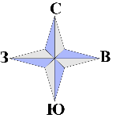  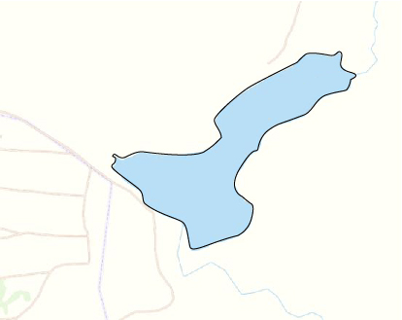  108
Наименование рыболовного участка, его местоположение | Пруд объёмом 127,35 тыс. м ³ расположенный на р. Ольховка, б.р.Крынка
Площадь рыболовного участка (длина, если рыболовный участок расположен вдоль русла реки) | Площадь 7,07 га
Цель использования рыболовного участка (вид осуществляемого рыболовства) | Прибрежное (промысловое) рыболовство и/или любительское и спортивное рыболовство
Границы рыболовного участка, в том числе по точкам, указанным в географических координатах | Границы рыболовного участка включают в себя весь водный объект по береговой линии.
Номер в государственном водном реестре | № 17
Географические координаты | 48.145593, 38.276091

